**Тема:** **Традиции наследства.**

**Время проведения**: январь.

**Целевая установка:** формировать у учащихся представления о природоохранной деятельности, сохранении памятников культуры в Республике Беларусь;

формировать бережное отношение к природному и культурному наследию родного края;

способствовать вовлечению учащихся в природоохранную деятельность родного края.

**Методическая установка:** На занятие рекомендуется пригласить специалистов по охране окружающей среды, представителей сферы культуры.

**Оформление помещения:** В помещении, где проводится занятие, может быть организована выставка творческих работ учащихся (фотографии, рисунки, сочинения на темы «Охранять природу – значит охранять Родину», «Памятники культуры родного края» и др.).

В содержание занятия рекомендуется включить информацию об охране природы и памятников культуры региона (области, района, населенного пункта).

Материалы для подготовки и проведения занятия:

1. Буткевич, В.В. Мое Отечество : 6-й класс : пособие для педагогов учреждений общ. сред. образования с белорусским и русским языками обучения / В.В. Буткевич, О.В. Толкачева. – Минск : Нац. ин-т образования, 2014. – 183 с.

2. Дзяржаўны спіс гісторыка-культурных каштоўнасцей Рэспублікі Беларусь. – Режим доступа: <http://gosspisok.gov.by/>.

3. Закон Республики Беларусь «Об охране окружающей среды» от 26 ноября 1992 г. № 1982-XII. – Режим доступа: https://pravo.by/document/?guid=3871&p0=v19201982.

4. 45 лет Красной книге Беларуси. – Режим доступа: <https://belta.by/society/view/45-let-krasnoj-knige-belarusi644232-2024/>.

5. «Охраняя родное». Нетипичная история Беларуси! Все об экологии и защите природы. Телеканал ОНТ. – Режим доступа: https://www.youtube.com/watch?v=4UMdHUrSEXU (фрагменты: с 1:54 по 2:43; с 3:20 по 5:20; с 6:29 по 8:50).

**Ход занятия**

**І. Вводный этап**

**Вступительное слово педагога**

**1. Приветствие учащихся.**

**2. Введение в тему занятия:**

Беларусь – страна с очень богатым историко-культурным наследием и замечательным природным достоянием. На нашей земле сохранилось множество архитектурных, исторических и культурных памятников, находится большое количество уникальных природных ресурсов, живописных лесных и водных комплексов.

Природа и культура – это то, что принадлежит всем людям, всем, кто живет в нашей стране. Каждый человек пользуется природными и культурными богатствами, но не все умеют их беречь и охранять. Историко-культурные ценности, их сохранение и поддержание в надлежащем состоянии находятся на особом контроле Президента нашей страны.

**ІІ. Основной этап**

1. **Пионер бережно хранит природу и культуру родного края.**

Человек и природа неотделимы друг от друга. Природа для человека является средой жизни и единственным источником ресурсов, необходимым для его существования. В процессе хозяйственной деятельности человек оказывает воздействие на природу, чаще всего отрицательное.

Нужно всегда помнить, что окружающий человека мир огромен. Богатство, данное природой, нужно бережно хранить, так как оно останется в наследство следующим поколениям.

Особое место в наследии для будущих поколений принадлежит сохранению памятников культуры. К ним относятся архитектурные строения, имеющие историческую и культурную ценность. Обычно это здания, которые насчитывают многолетнюю историю, имеют характерные архитектурные элементы и прекрасно сохранились. Памятники культуры находятся под защитой государства или международных организаций, которые занимаются сохранением культурного наследия.

Памятники культуры — это наше наследие, которое мы должны бережно хранить и защищать. Республика Беларусь располагает значительным историко-культурным потенциалом, представленным объектами архитектуры, градостроительства, истории, археологии, искусства, парковыми комплексами, музейными экспонатами. На сегодняшний день в Государственном списке историко-культурных ценностей находится 5685 историко-культурных ценностей (http://gosspisok.gov.by/ ). Самые значимые историко-культурные объекты Республики Беларусь включены в Список всемирного и культурного наследия ЮНЕСКО. К ним относятся Национальный парк «Беловежская пуща», замковый комплекс «Мир», «Архитектурно-культурный комплекс резиденции Радзивиллов в Несвиже», Геодезическая дуга Струве.

Пионеры Беларуси всегда были инициаторами широкомасштабных акций по охране природы, которые предполагают добровольный совместный труд в свободное время. При осуществлении природоохранной деятельности пионеры учатся ответственности и самостоятельности при выполнении порученного дела, преодолении трудностей в решении поставленных задач.

**Учитель:** А сейчас давайте ответим на вопросы викторины: «Сможете ли Вы отгадать, где находятся знаменитые памятники?»

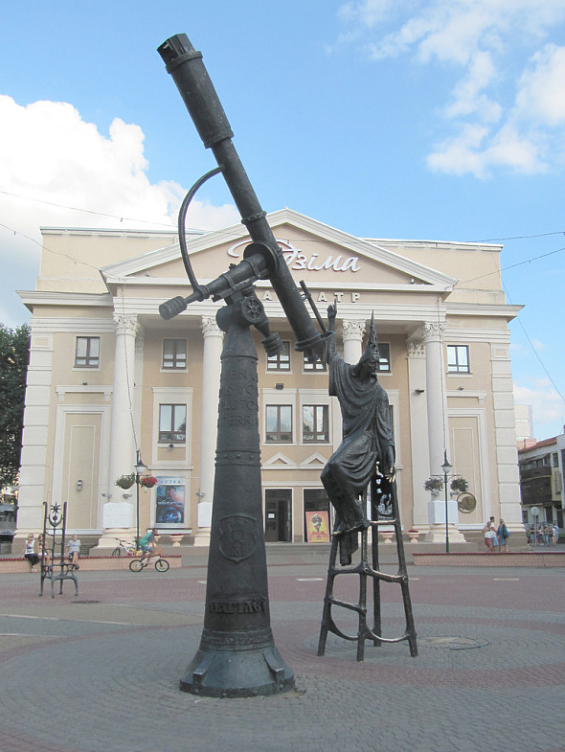

**Знаменитый звездочет – это визитная карточка города. Какого?**

Минск

Брест

Гродно

Могилев

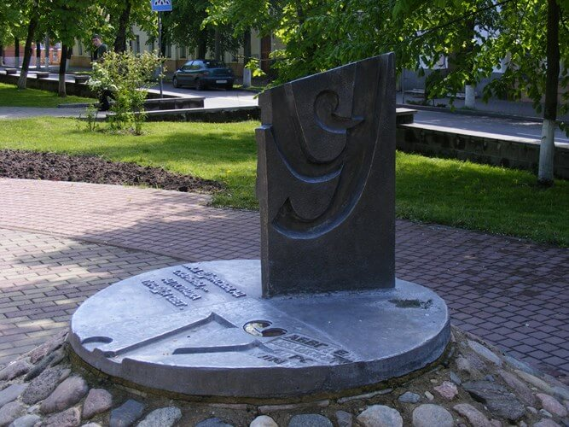

**Про этот памятник мы много и писали и говорили. Вы наверняка знаете, где он находится?**

Береза

Туров

Минск

Полоцк

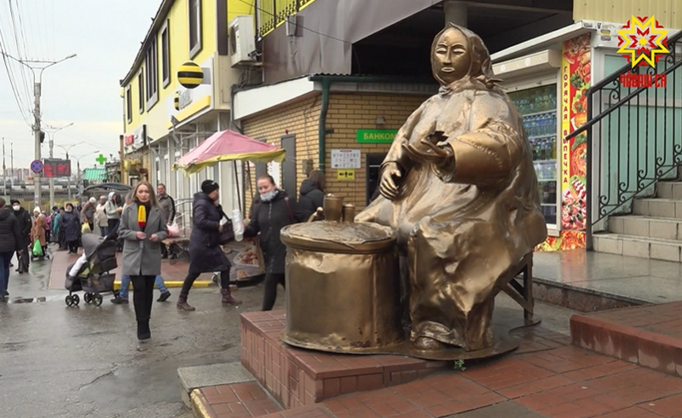

**Где сидит эта милая бабушка с семечками?**

В Пинске

В Могилеве

В Бресте

В Минске

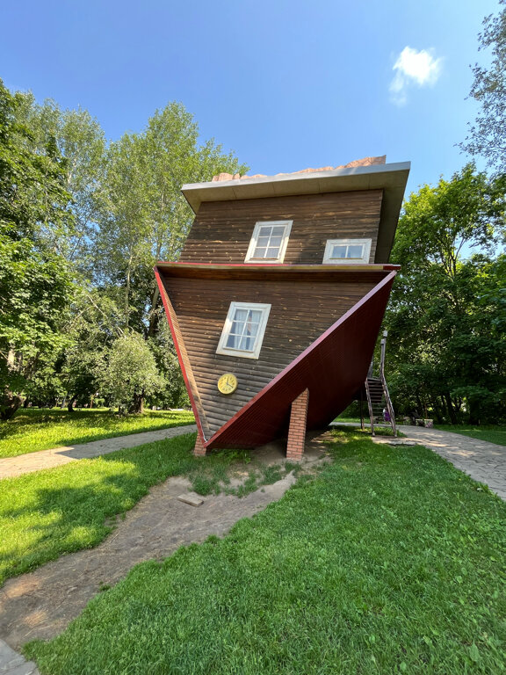

**Дом, где всё вверх дном! А где он находится?**

В Орше

В Слониме

В Логойске

В Дукоре

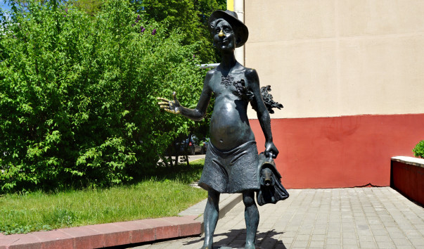

**Те, кто любят попариться, точно узнают в этом мужчине банщика. А знаете вы, где он находится?**

Могилев

Гродно

Минск

Слуцк

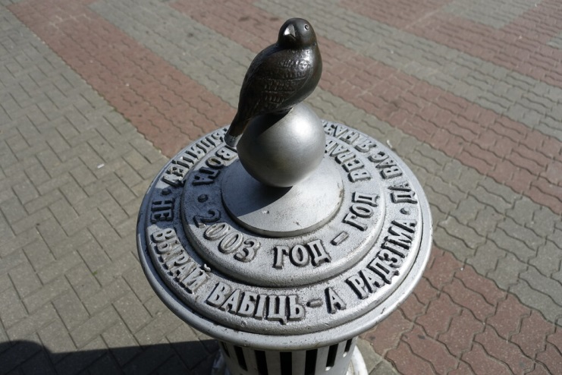

**«Чик-чирик», говорит герой этого памятника. А где же летает эта птица?**

В Слониме

В Витебске

В Барановичах

В Лиде

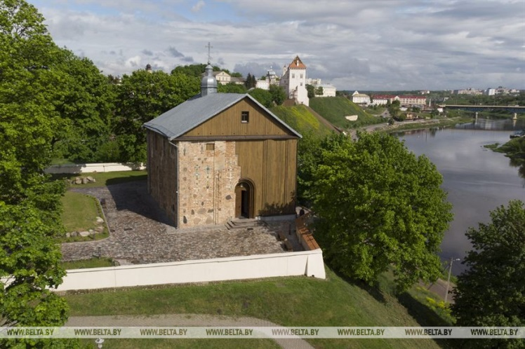

**Это одна из самых старых церквей страны. Полина – каменная, половина из дерева. Где находится?**

Гродно

Туров

Полоцк

Лида

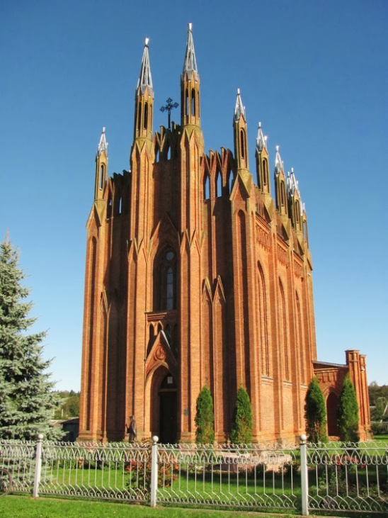

**Смотря на этот храм, можно сказать «Вау». Что за он и где находится?**

Сарьянский храм в одноименной деревне

Ивьевский костел в одноименном городе

Церковь в Свислоче

Березовская церковь

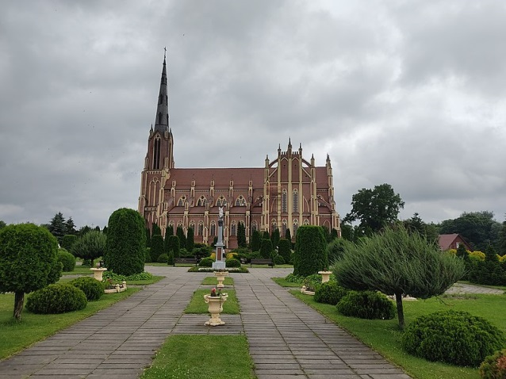

**Ещё один просто потрясающий храм. Где находится?**

Гервяты

Это же в Польше

Ивье

Лунинец

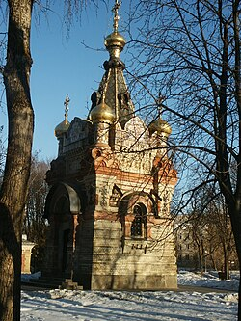

**Это небольшая часовня. Где находится она?**

Часовня Радзивилов в Несвиже

Часовня Сапегов в Мире

Часовня Паскевичей в Гомеле

Часовня Радзивилов в Слуцке

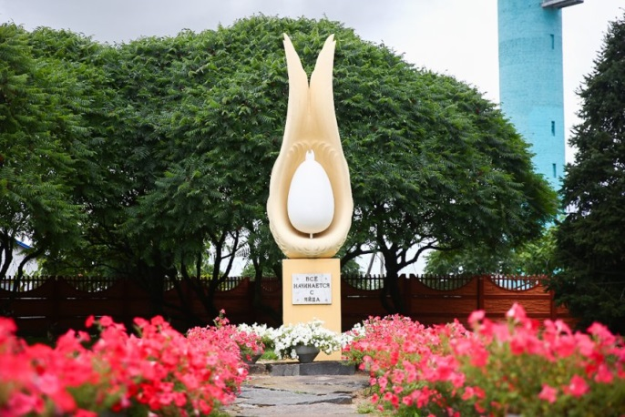

**Надпись на этом необычном памятнике гласит: «Все начинается с яйца». Где же находится эта скульптура?**

В Дзержинске

В Слуцке

В Минске

В Солигорске

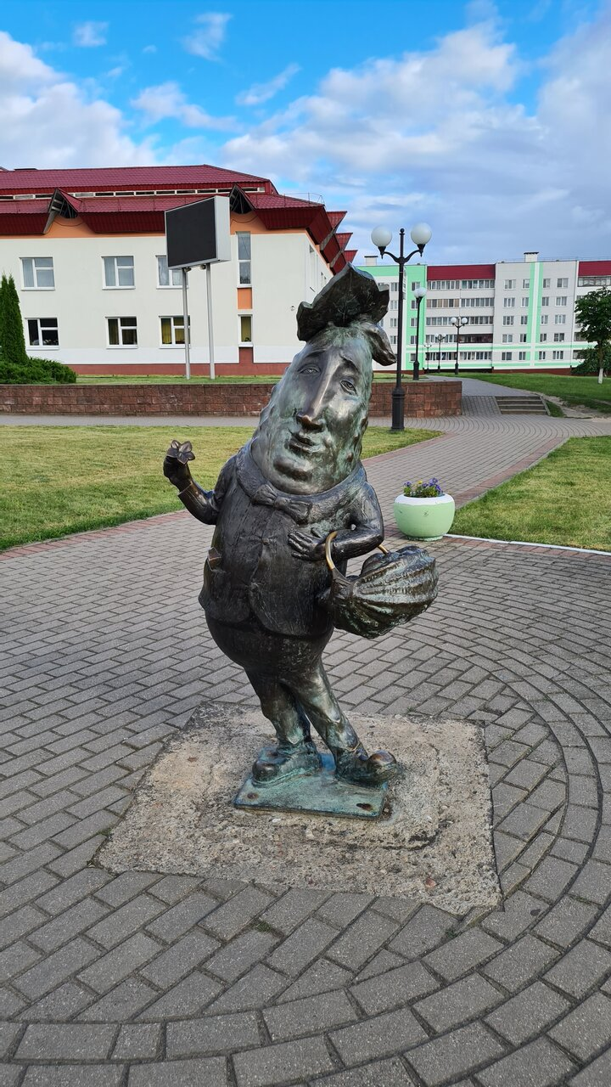

**Теперь сложнее. Что это за памятник и где он находится?**

Памятник огурцу в Шклове

Это памятник ветрянке в Калинковичах

Памятник Дажджынкам в Могилеве

Памятник урожая в Держинске

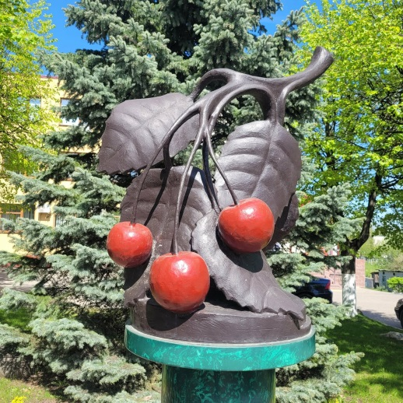

**И снова у нас памятник дарам природы. На этот раз это Скульптура вишни, но где?**

Молодечно

Фаниполь

Глубокое

Столбцы

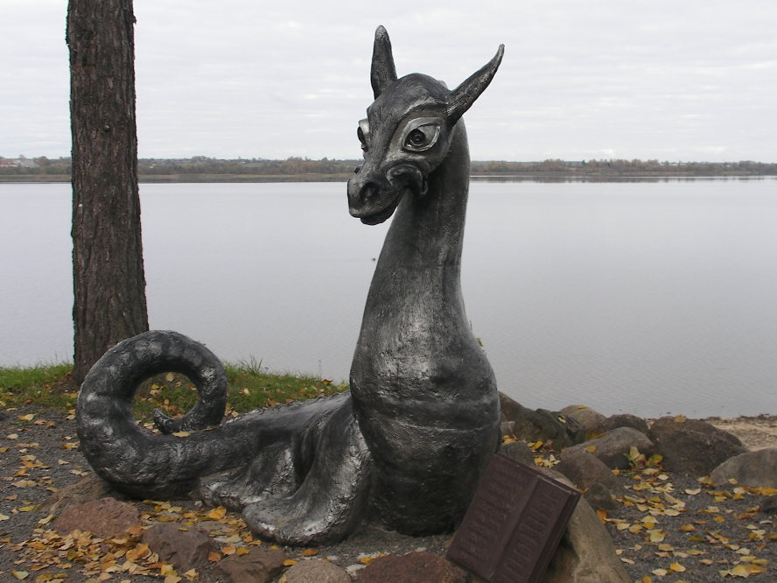

**Это памятник точно мифическому обитателю, но какому и где он живет?  
Даем подсказку: зовут его Цмок.**

Памятник змею в Орше

Памятник дракону в Лепеле

Памятник дракону в Копыле

Памятник змею в Браславе

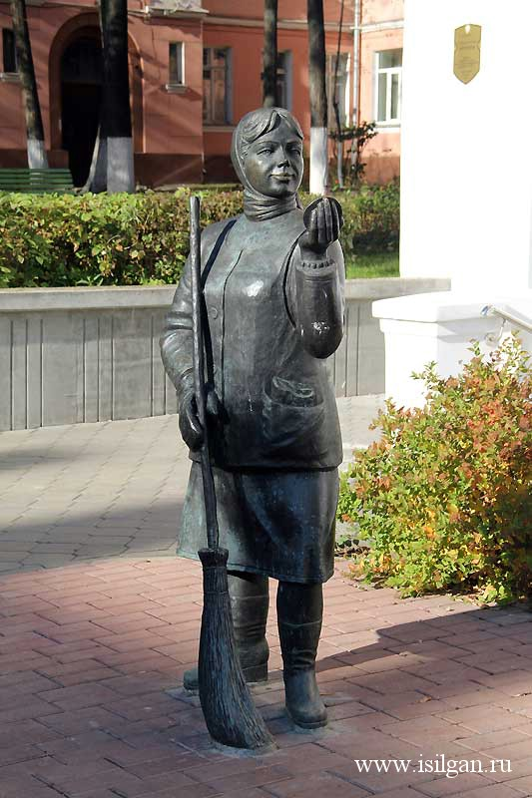

**Этот памятник называется «Утро». Перед тем как наводить красоту в городе, девушка наводит красоту на себе. Где она находится?**

Гомель

Речица

Кричев

Могилев

**Учитель:**

Белорусы всегда были истинными патриотами своей Родины. Какие же качества отличают белорусского человека? Давайте попытаемся назвать несколько черт, присущих именно белорусу. На доске написано вертикально слово «патриот». Вы должны к каждой букве написать качество типичного белоруса.

Ответы:

П – порядочность, приветливость, преданность.

А – авторитет, активность.

Т – терпение, толерантность.

Р – радушие, рассудительность.

И – искренность, исполнительность.

О – отвага, оптимизм.

Т –трудолюбие, тактичность

1. **Природоохранная деятельность: виды и направления (забота о птицах и животных, раздельный сбор мусора, сбор батареек и др.). На занятии рекомендуется организовать обсуждение информации о природоохранных мероприятиях, сохранении памятников культуры своего региона, учреждения образования**.

Природоохранная деятельность – деятельность, направленная на сохранение и восстановление природной среды, рациональное (устойчивое) использование природных ресурсов и их воспроизводство, предотвращение вредного воздействия на окружающую среду и ликвидацию его последствий (Закон Республики Беларусь «Об охране окружающей среды» от 26 ноября 1992 г. № 1982-XII).

Природоохранная деятельность объединяет все виды хозяйственной деятельности человека, направленные на уменьшение и ликвидацию отрицательного воздействия на природную среду, сохранение, улучшение и рациональное использование природных ресурсов.

Природоохранная деятельность включает следующие направления: сбор и утилизация отходов, озеленение территорий, охрана растительного и животного мира, охрана водных ресурсов, охрана атмосферного воздуха и др.

**Сбор и утилизация отходов**

Сбор и утилизация отходов – неотъемлемый аспект современной жизни, который становится все более важным по мере роста населения планеты. Республика Беларусь – страна, которая добилась значительного прогресса в управлении утилизацией отходов, применяя различные методы и технологии для минимизации негативного воздействия отходов на окружающую среду. В настоящее время в стране используется следующие основные методы утилизации отходов:

1.Утилизация отходов на полигонах – отходы захораниваются на специально отведенном участке земли.

2.Сжигание отходов – метод, при котором отходы сжигаются при высоких температурах для получения энергии.

**Озеленение территорий**

Зеленые насаждения в населенных пунктах – это не только украшение улиц и дворов, но и способ сохранения здоровья человека. Они уменьшают содержание пыли в воздухе в 2,5 раза, а вредных газов и дыма – в 2 раза, значительно снижают шум, регулируют температуру атмосферы, защищают от ветра.

В Республике Беларусь закладываются парки, скверы, аллеи. В традицию коллективов школ вошла посадка деревьев в честь первоклассников, выпускников школы, героев войны и героев труда. Участие в трудовых акциях «Чистый лес», «Чистый двор», трудовом десанте по посадке леса помогает не только сделать окружающий мир чище, но и учит ответственности за свои действия. Каждый человек может внести свой вклад в охрану природы, посадив дерево или ухаживая за природой в своем районе

**Охрана растительного и животного мира**

Животный и растительный мир Беларуси разнообразен. На территории Республики Беларусь произрастают около 14 тыс. видов растений и обитает более 30 000 видов животных. Однако, в результате хозяйственной жизнедеятельности человека многие виды животных и растений оказались на грани исчезновения либо истреблены. В 2024 году исполнилось 45 лет с момента создания на территории Беларуси механизма по охране отдельных видов животных и растений, находящихся на грани исчезновения, – Красной книги.

Красная книга Беларуси – официальное издание, содержащее аннотированный список редких и находящихся под угрозой исчезновения на территории страны видов (и подвидов) диких животных и дикорастущих растений. Ее первое издание вышло в 1981 году на белорусском языке и включало 80 видов животных и 85 видов растений. Следующее – уже двухтомное – издание Красной книги Беларуси увидело свет в 1993 году. Список исчезающих видов флоры и фауны расширился и пополнился. Третье издание, выпущенное на русском языке, вышло в двух томах: «Животные» (2004) и «Растения» (2005). В них вошли 189 видов животных и 274 вида растений, 24 вида лишайников и 29 – грибов. Некоторые виды из двух первых изданий книги по прошествии времени исключили, другие, оказавшиеся под угрозой исчезновения, – добавили. Четвертое издание увидело свет в 2015 году. В него было занесено 202 вида животных и 303 вида растений. На 2025 год запланировано пятое издание Красной книги Республики Беларусь.

Одним из путей сохранения растительного и животного мира является создание особо охраняемых природных территорий. В настоящее время в нашей стране функционирует 1222 таких территории. К ним относятся: четыре национальных парка (Беловежская Пуща, Браславские озера, Припятский, Нарочанский); два заповедника (Березинский биосферный и Полесский государственный радиационно-экологический); 520 заказников и 706 памятников природы.

**Охрана водных ресурсов**

Вода – незаменимый природный ресурс на нашей планете, который необходим для жизни человека, животных, растений. Именно воде мы обязаны жизнью на земле. Вода – основа развития земледелия, энергетики и рыбного хозяйства, без нее немыслимы быт и досуг человека. Общая площадь океанов и морей в 2,5 раза превышает территорию суши. Большая часть запасов воды – вода соленая. Поэтому чистота источников, бережное отношение к воде являются постоянной заботой человека.

В Республике Беларусь охране водных ресурсов, разработке мер по их рациональному использованию, очистке загрязненной воды уделяется постоянное внимание на государственном уровне.

**Охрана атмосферного воздуха**

Воздух – один из основных, жизненно важных элементов окружающей природной среды. Если человек может прожить несколько дней без воды и несколько недель без пищи, то без воздуха – считанные минуты. Загрязнение атмосферы оказывает вредное влияние на здоровье человека, наносит значительный ущерб растительному и животному миру. Большое значение в охране воздуха имеет благоустройство городов, перевод котелен на газовое топливо, установление пылеулавливающего и газоочистного оборудования на предприятиях.

**Примерные вопросы для обсуждения с учащимися:**

1. Что такое природа? Что она дает человеку?

2. Расскажите, что вы знаете о растительном и животном мире своего родного края. Как осуществляется его охрана?

3. Почему важно сохранять памятники культуры?

4. Что вы можете сделать для охраны родной природы?

5. Над чем стоит задуматься человеку, чтобы сохранить природные богатства для потомков?

6. Какие, кроме рассмотренных направлений природоохранной деятельности, вы знаете?

**ІІІ. Заключительный этап**

Разработка учащимися под руководством педагога памятки по природоохранной деятельности.

В завершении занятия педагог обращается к учащимся: **«Все свои сокровища природа отдает человеку и за все это просит только одного: беречь ее. Давайте же будем беречь природу! Это по силам каждому из нас».**